МИНИСТЕРСТВО НАУКИ И ВЫСШЕГО ОБРАЗОВАНИЯ

РОССИЙСКОЙ ФЕДЕРАЦИИ

Федеральное государственное бюджетное образовательное учреждение

высшего образования

«Воронежский государственный технический университет»

(ФГБОУ ВО «ВГТУ», ВГТУ)

Факультет информационных технологий и компьютерной

безопасности

Кафедра систем управления и информационных технологий

в строительстве

Отчет по лабораторной работе № 5

по дисциплине: Вычислительные системы, сети и телекоммуникации

Выполнил студент: Кенарских К.Д.

Группа: бПИ-221

Руководитель: доцент, Акамсина Н.В.

Работа защищена « » 2023г.

С оценкой

(подпись)

Воронеж 2023

**Цель работы:**

Изучение правил выполнения арифметических операций над числами, представленными в дополнительном коде.

**Программные средства:**

Интерактивный пакет программ «Компьютерная арифметика».

**Задания для внеаудиторной работы:**

1. Записать меся своего рождения – число A и дату – число B.
2. Представить числа A и B в дополнительном коде и выполнить операцию сложения C = A + B.
3. Записать результат сложения в виде десятичного числа со знаком.
4. Представить числа A и B в дополнительном коже и выполнить операцию вычитания D = A + (-B)
5. Записать результат вычитания в виде десятичного числа со знаком.
6. Сложить два результата C и D.

Представим A и B в прямом коде, поскольку оба числа положительные, то старшие разряды равны нулю. Сложим A и B по правилам двоичной арифметики и переведем их в десятичную систему счисления. Чтобы вычесть A из B, A представим также в прямом коде, B нужно представить в дополнительном коде, поскольку B будет отрицательным (для проведения вычитания его из A). Так как результат получился отрицательным, нужно будет перевести его из дополнительного кода в прямой, после чего переведем результат в десятичную систему счисления. Сложение C и D проходит аналогично A + (-B) за исключением того, что результат не отрицательный и переводить его из дополнительного кода в прямой не нужно. Решение задания представлено на рисунке 1.

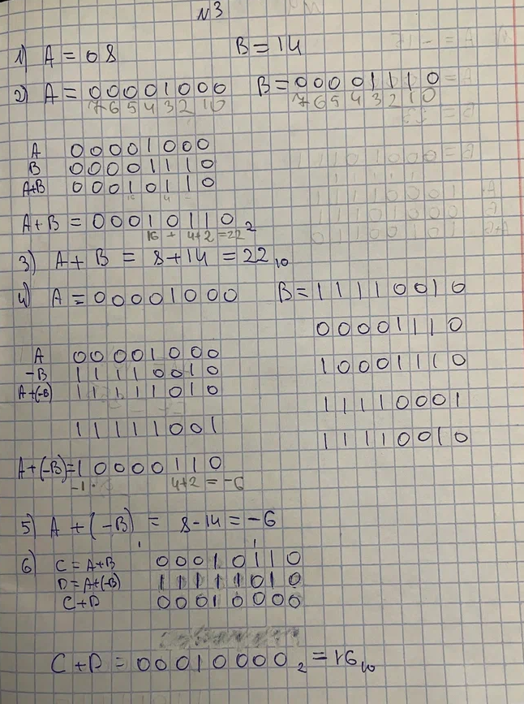

Рисунок 1 - Решение задания 3

**Задачи наподобие задачам из контрольной работы:**

1. Сложить два десятичных числа A = -15 и B = 23, представив их в 8-разрядном дополнительном коде. Результат записать в виде двух шестнадцатиричных цифр.
2. Выполнить операцию сложения двух дополнительных кодов D = 010010010 и С = 0111101001. Результат записать в виде десятичного числа со знаком.
3. Вычесть из шестнадцатиричного числа A1 число FF, используя правила двоичной арифметики. Результат представить десятичным числом со знаком.

Для сложения A и B представим A в дополнительном коде, т.к. оно отрицательное и B в прямом, т.к. оно положительное. Проведем сложение A и B по правилам двоичной арифметики и полученный результат переведем в шестнадцатиричную систему счисления. Для сложения D и C переведем их в прямой код, поскольку оба числа положительные. Сложим их по правилам двоичной арифметики и результат переведем в десятичную систему счисления. Чтобы вычесть FF из A1 потребуется A1 перевести в двоичную систему счисления и представить в прямом коде, FF перевести в двоичную систему счисления и представить в дополнительном коде со знаком минус. Проведем сложение чисел по правилам двоичной арифметики, полученный результат переведем из дополнительного кода в прямой и переведем в десятичную систему счисления. Решение задания представлено на рисунке 2.

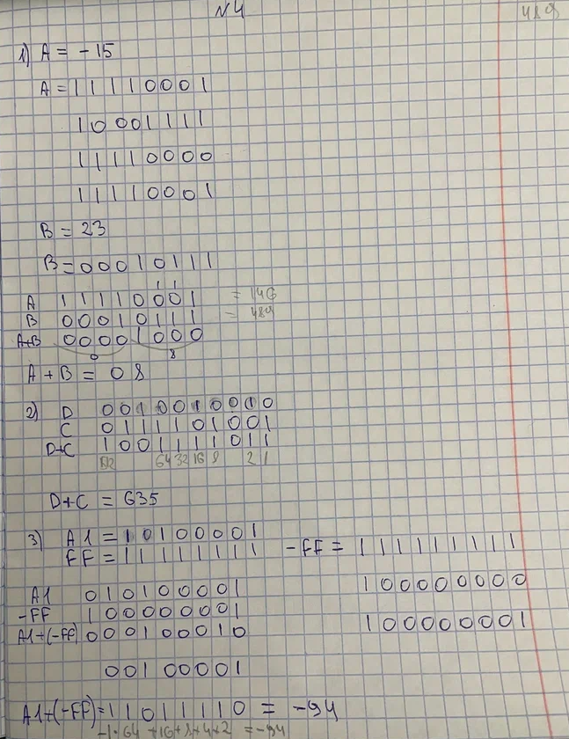

Рисунок 2 - Решение задания 4

**Контрольный тест:**

1. В
2. А
3. В
4. А

**Контрольные задания:**

Решения контрольных заданий представлены на рисунке 3.